羿郭工作室
人教B版选必1

第1章
第1章 空间向量与立体几何

衔 接
本章部分：衔接→知识清单→讲练

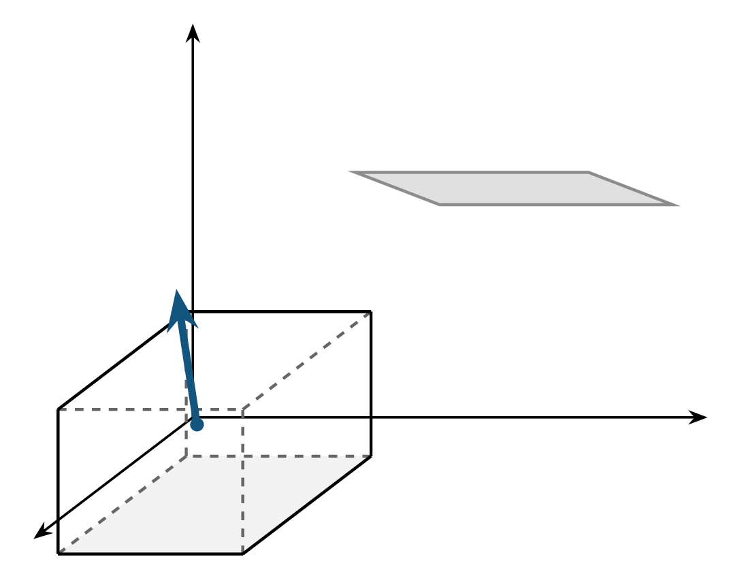

统计：衔接29题·全部必会
【编注】本部分为第1章衔接，共29题、全部必会——逐题过关后，再进入本章知识清单与讲练。

